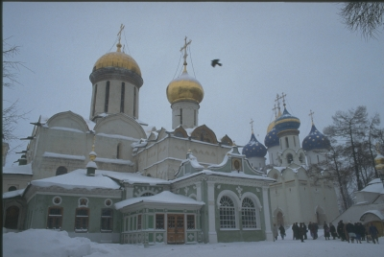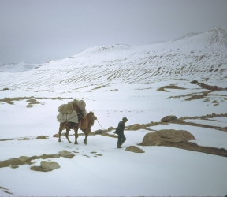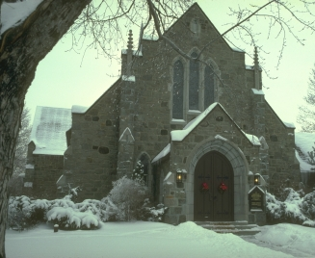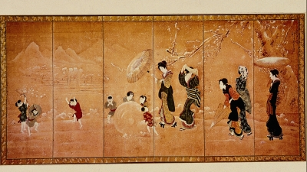
TNR 363636 TNR 24 TNR 24 TNR 18 TNR 14 Times 12 • Times NR 10 • Times New Roman 9 • Times New Roman 8
Helv 363636 Helv 24 Helv 24• Helv 18 • Helv 14 • Helvetica 12 • Helvetica 10 • Helvetica 9 • Helvetica 8

